Энгельсский технологический институт (филиал)
федерального государственного бюджетного образовательного
учреждения высшего образования
«Саратовский государственный технический университет имени Гагарина Ю.А.»

Кафедра «Технологии и оборудование химических, нефтегазовых и пищевых производств»

РАБОЧАЯ ПРОГРАММА
по дисциплине
Б.1.2.7 «Современные технологии функциональных материалов»
направления подготовки
____22.03.01 "Материаловедение и технологии материалов"

Профиль «Материаловедение, экспертиза материалов и управление качеством»

форма обучения – очная
курс – 4
семестр – 8
зачетных единиц – 5
всего часов – 180
в том числе:
лекции – 22
коллоквиумы – нет
практические занятия – 44
лабораторные занятия – нет
самостоятельная работа – 114
зачет – нет
экзамен – 8 семестр
курсовая работа – нет
курсовой проект – 8 семестр

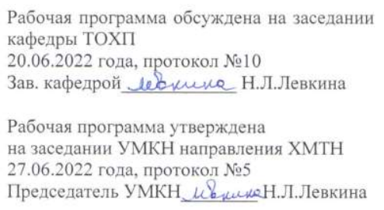
Энгельс 2023
- Цели и задачи освоения дисциплины

Цель преподавания дисциплины – изучение студентами перспектив развития функциональных материалов и современных тенденций в области технологий их получения; освоение ими методологии применения перспективных методов функцио-нализации материалов, а также технологических особенностей их производства; при-обретение навыков комплексной оценки свойств функциональных материалов.
Задачами изучения дисциплины при подготовке бакалавра, отвечающего основным профессиональным требованиям, являются:
- изучение современных тенденций в области технологий получения функциональных материалов и их реализации в мировой и отечественной практике;
- изучение методологии применения перспективных методов функционализации материалов на российских промышленных предприятиях;
- изучение технологических особенностей производства функциональных материалов;
- овладение навыками практического применения полученных знаний.

2. Место дисциплины в структуре ООП ВО
Дисциплина Б.1.2.7 «Современные технологии функциональных мате-риалов» относится к дисциплинам вариативной части учебного плана.
Для изучения данной дисциплины необходимо усвоение таких дисциплин как Б.1.1.5.«Математика», Б.1.1.6. « Физика», Б.1.1.7.«Химия», Б.1.1.8. « Органическая химия», Б.1.1.9. «Экология», Б.1.1.13. «Материаловедение», Б.1.1.14. «Технология конструкционных материалов», Б.1.1.17. «Метрология, стандартизация, сертификация», Б.1.2.11. «Физико-химия материалов», Б.1.3.4.1. «Полимерное материаловедение», Б.1.3.8.1. «Экспертная оценка качества материалов», Б.1.3.9.2. «Технология полимерных материалов», Б.1.3.11.1 «Экологические проблемы в технологии материалов» Б.1.3.15.1 «Моделирование материалов и процессов».

3.Требования к результатам освоения дисциплины

Изучение дисциплины направлено на формирование следующих компетенций:
ПК-9 – готовностью участвовать в разработке технологических процессов производства и обработки покрытий, материалов и изделий из них, систем управления технологическими процессами.
ПК-11 – способности применять знания об основных типах современных неорганических и органических материалов, принципах выбора материалов для заданных условий эксплуатации с учётом требований технологичности, экономичности, надёжности и долговечности, экологических последствий их применения при проектировании высокотехнологичных процессов.
Студент должен
знать:
- технологические процессы производства и обработки покрытий, материалов и изделий из них, системы управления технологическими процессами;

- основные типы актуальных неорганических и органических материалов, принципы их выбора для заданных условий эксплуатации с учётом современных требований высокотехнологичных процессов.
уметь:
- применять усвоенные компетенции для решения производственно-технологических, научно-исследовательских и проектно-технологических задач.

